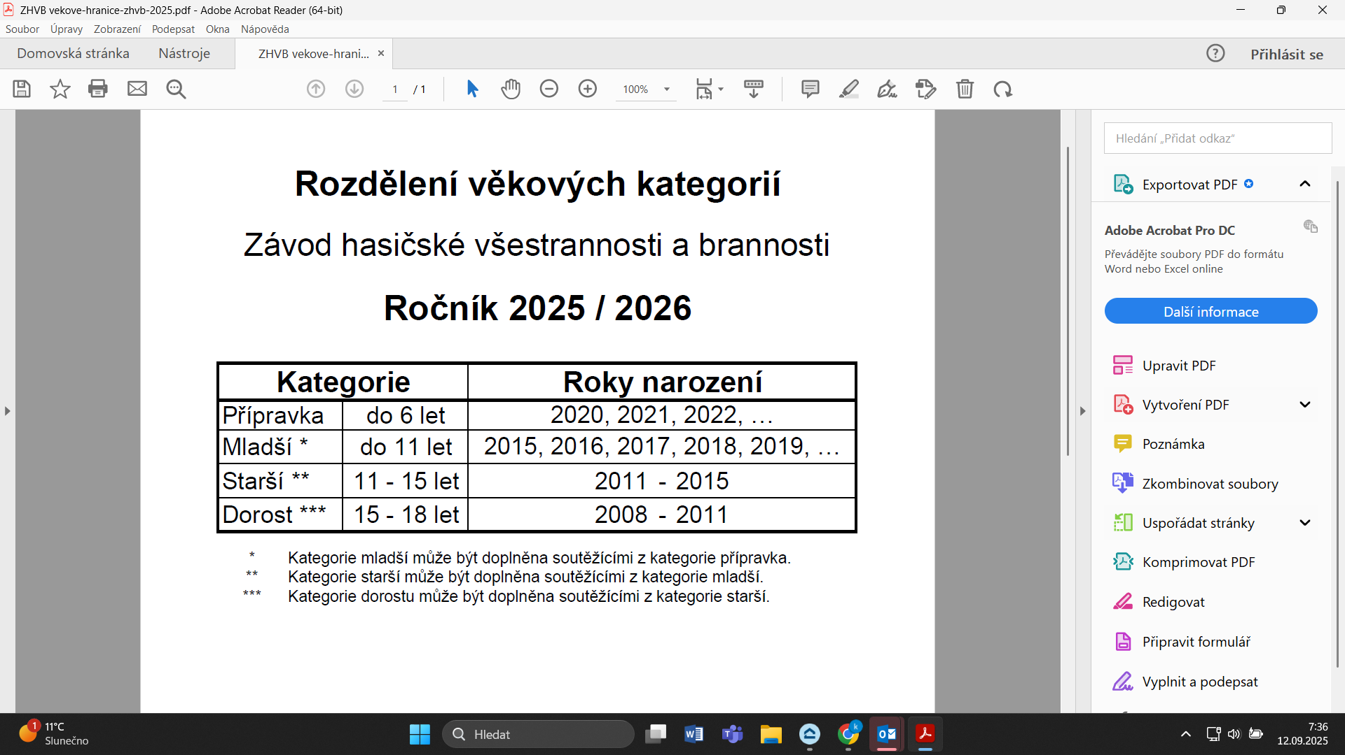

**Místní úprava pro závod v Křešicích**

**V kategorii plamínek mohou soutěžit děti do 6 let, tzn. že k 1.9. 2025 jim nebylo 6 let (tzn. děti narozené v roce 2019 od 1.9.-31.12.2019 a mladší ročníky 2020,2021……..)**

**V tomto závodu bude umožněno běžet dětem (v kategorii starší žáci i dorost v jednom dni na podobné trati ☺)**